
７ | ８ | 施工技术（中英文）  ＣＯＮＳＴＲＵＣＴＩＯＮＴＥＣＨＮＯＬＯＧＹ | ２０２２年６月  第５１卷增刊
水下岩溶区地基处理方案及盾构施工影响研究∗
康镜
（中国铁路设计集团有限公司，天津 ３００１４３）
［摘要］盾构隧道穿越水下岩溶发育区时，施工风险和难度均较大。针对某地铁盾构施工穿越水下岩溶区的注浆加固及地基稳定性问题，提出一套包括溶洞充填注浆材料选取、注浆加固技术和注浆加固效果评价在内的综合处理方案，对水下岩溶发育区盾构隧道施工安全具有一定的指导意义。本文通过试验分析得到了考虑浆液的凝胶时间、不同龄期岩溶地下水养护条件下结石体强度等因素时浆液的优化配比。提出了适用于岩溶水环境下粉煤灰改性水泥⁃水玻璃浆液的配比及注浆加固方案。计算结果表明：水下岩溶区地基处理方案能很好地控制盾构施工过程中的地层变形，提高岩溶地基的稳定性。
［关键词］水下岩溶；盾构隧道；承载力；注浆材料
［中图分类号］Ｕ４５５ ［文献标识码］Ａ ［文章编号］２０９７⁃０８９７（２０２２）Ｓ１⁃００７８⁃０５
ＳｔｕｄｙｏｎＦｏｕｎｄａｔｉｏｎＲｅｉｎｆｏｒｃｅｍｅｎｔＳｃｈｅｍｅａｎｄＩｎｆｌｕｅｎｃｅｏｆ
ＳｈｉｅｌｄＣｏｎｓｔｒｕｃｔｉｏｎｉｎＵｎｄｅｒｗａｔｅｒＫａｒｓｔＡｒｅａ
ＫＡＮＧＪｉｎｇ
（ＣｈｉｎａＲａｉｌｗａｙＤｅｓｉｇｎＣｏ􀆰，Ｔｉａｎｊｉｎ ３００１４３，Ｃｈｉｎａ）
Ａｂｓｔｒａｃｔ：Ｉｔｉｓｅｘｔｒｅｍｅｌｙｃｏｍｐｌｉｃａｔｅｄａｎｄｈｉｇｈ⁃ｒｉｓｋｗｈｅｎｔｈｅｃｏｎｓｔｒｕｃｔｉｎｇａｓｈｉｅｌｄｔｕｎｎｅｌｉｎｕｎｄｅｒｗａｔｅｒｋａｒｓｔａｒｅａ􀆰Ａｉ⁃ｍｉｎｇａｔｔｈｅｐｒｏｂｌｅｍｓｏｆｇｒｏｕｔｉｎｇｒｅｉｎｆｏｒｃｅｍｅｎｔａｎｄｆｏｕｎｄａｔｉｏｎｓｔａｂｉｌｉｔｙｏｆａｓｈｉｅｌｄｔｕｎｎｅｌｃｏｎｓｔｒｕｃｔｉｏｎｉｎｕｎｄｅｒｗａｔｅｒｋａｒｓｔａｒｅａ，ｓｅｅｋｉｎｇａｃｏｍｐｒｅｈｅｎｓｉｖｅｓｃｈｅｍｅｔｈａｔｉｎｃｌｕｄｉｎｇｓｅｌｅｃｔｉｎｇｋａｒｓｔｃａｖｅｆｉｌｌｉｎｇｇｒｏｕｔｉｎｇｍａｔｅｒｉａｌ，ｇｒｏｕｔｉｎｇｒｅｉｎｆｏｒｃｅｍｅｎｔｔｅｃｈｎｏｌｏｇｙａｎｄｇｒｏｕｔｉｎｇｒｅｉｎｆｏｒｃｅｍｅｎｔｅｆｆｅｃｔｅｖａｌｕａｔｉｏｎｈａｖｅｇｒｅａｔｇｕｉｄｉｎｇｓｉｇｎｉｆｉｃａｎｃｅｔｏｓｅｃｕｒｉｔｙｃｏｎｓｔｒｕｃｔｉｏｎ􀆰Ｉｎｔｈｉｓｐａ⁃ｐｅｒ，ａｏｐｔｉｍｕｍｒａｔｉｏｏｆｔｈｅｓｌｕｒｒｙｉｓｏｂｔａｉｎｅｄｂｙａｎａｌｙｚｉｎｇｔｈｅｆａｃｔｏｒｓｓｕｃｈａｓｔｈｅｇｅｌｔｉｍｅａｎｄｔｈｅｃｏｍｐｒｅｓｓｉｖｅｓｔｒｅｎｇｔｈｕｎ⁃ｄｅｒｋａｒｓｔｇｒｏｕｎｄｗａｔｅｒｃｏｎｓｅｒｖａｔｉｏｎａｎｄａｍｏｄｉｆｉｅｄｃｅｍｅｎｔ⁃ｗａｔｅｒｇｌａｓｓｇｒｏｕｔｉｎｇｍａｔｅｒｉａｌａｎｄｕｎｄｅｒｗａｔｅｒｋａｒｓｔｇｒｏｕｔｉｎｇｒｅｉｎ⁃ｆｏｒｃｅｍｅｎｔｓｃｈｅｍｅａｒｅｐｒｏｐｏｓｅｄ􀆰Ｔｈｅｃｏｎｃｌｕｓｉｏｎｓｈｏｗｓｔｈａｔｔｈｅｆｏｕｎｄａｔｉｏｎｒｅｉｎｆｏｒｃｅｍｅｎｔｓｃｈｅｍｅｉｎｕｎｄｅｒｗａｔｅｒｋａｒｓｔａｒｅａｃａｎｗｅｌｌｃｏｎｔｒｏｌｔｈｅｓｔｒａｔｕｍｄｅｆｏｒｍａｔｉｏｎｉｎｓｈｉｅｌｄｃｏｎｓｔｒｕｃｔｉｏｎａｎｄｉｍｐｒｏｖｅｔｈｅｓｔａｂｉｌｉｔｙｏｆｋａｒｓｔｆｏｕｎｄａｔｉｏｎ􀆰
Ｋｅｙｗｏｒｄｓ：ｕｎｄｅｒｗａｔｅｒｋａｒｓｔ；ｓｈｉｅｌｄｔｕｎｎｅｌ；ｂｅａｒｉｎｇｃａｐａｃｉｔｙ；ｇｒｏｕｔｉｎｇｍａｔｅｒｉａｌ

在广州、深圳、长沙以及大连等城市的地铁建设中，广泛分布的岩溶地质已成为工程建设中一个不可忽略的问题。在水下岩溶发育地质条件下采用盾构法修建隧道时：溶洞的存在导致地基承载力减小，施工过程中易致盾构施工安全事故；岩溶区地下水的流动以
及其中所含腐蚀性离子会影响对岩溶地基进行注浆加
固的效果；盾构施工过程中较大的孔隙水压力及渗透
压力可能导致盾构螺旋机突水突泥甚至地面塌陷的事
故。Ｓｌｏａｎ等［１］通过将有限元法与下限分析法相结合
求解地基承载力，提出的塑性极限分析上、下限法理论
体系［２⁃３］为塑性极限分析法应用于岩土工程奠定了基
础。Ｗａｎｇ等［４］采用有限元法分析了在Ｄ－Ｐ屈服准则
下，不同溶洞和土体参数时地基的承载力，并通过数据
∗中国铁路设计集团有限公司引导课题：城市轨道交通岩溶处理设计指导原则（７２１８９０）
［作者简介］康镜，工程师，Ｅ⁃ｍａｉｌ：１３４８１２２７０＠ｃｓｕ􀆰ｅｄｕ􀆰ｃｎ
［收稿日期］２０２２⁃０１⁃２０

图线拟合得到了地基承载力的变化规律。注浆加固是地铁建设中处理岩溶地基的最常用的方法，注浆材料
的选取是影响岩溶地基注浆加固效果的关键因素之
一。李术才［５］等通过静水单一平板裂隙的注浆扩散模
型试验，研究了不同水灰比及混合体积水泥－水玻璃的静水扩散规律和注浆扩散压力分布规律；雷金山［６］等
分析了不同土洞参数对盾构施工地表沉降和围岩稳定
性的规律；张庆民等［７⁃８］提出采用由水泥－水玻璃双液浆等材料组成的组合型注浆材料配套体系，解决了渝
怀铁路圆梁山隧道溶洞高压富水粉细砂层溶洞平导施
工问题和宜万铁路野三关隧道高压富水充填溶腔溃口
处理问题。丁庆军等开发了一种新型的高性能水玻璃
悬浊型双液灌浆材料［９］，通过试验证明了该材料具有良好的工作性能、经济和环保等特点，并应用于武汉长
江隧道的工程建设中［１０］。
但在水下岩溶区注浆材料的选择及配比、岩溶区
地下水养护下的注浆结石体性能以及注浆加固后对盾


２０２２增刊 | 康镜：水下岩溶区地基处理方案及盾构施工影响研究 |  |  |  |  |  | ７ |  |  | ９
构隧道施工地基的稳定性评价还有待进一步研究。针 表２ Ｌ９（３４）正交试验方案
对上述问题，本文通过试验确定适用于水下岩溶区注浆材料；并结合注浆加固技术，提出了一种针对水下岩
溶地基的综合处理方案。通过数值计算对比评价盾构试验
序号
１２０􀆰８（１）
０􀆰８（１）
水灰比
粉煤灰掺
２０％（１）
４０％（２）
量／％
水玻璃波美
度（°Ｂｅ′）
３０（１）３５（２）１０％（１）
２０％（２）
掺量／％
水玻璃
施工穿越水下岩溶区的注浆加固效果，为类似工程的 ３０􀆰８（１） ６０％（３）４０（３） ３０％（３）
１ 工程概况设计和施工积累经验。 ４ ５ １􀆰０（２） １􀆰０（２） ２０％（１） ４０％（２） ３５（２） ４０（３） ３０％（３） １０％（１）
某地铁区间全长２８５４􀆰９４ｍ。设计结构底标高为 ６ ７ １􀆰０（２） １􀆰２（３） ６０％（３） ２０％（１） ３０（１） ４０（３） ２０％（２） ２０％（２）－１１􀆰９００～５􀆰２７０ｍ、埋深为１６􀆰００～４８􀆰００ｍ，采用盾构法 ８１􀆰２（３） ４０％（２） ３０（１） ３０％（３）施工。 ９１􀆰２（３） ６０％（３） ３５（２） １０％（１）
区间隧道水下段长度约７００ｍ，需要溶洞处理长度 配比为：水灰比１􀆰０，粉煤灰掺量１０％，掺入３０％浓度约３１３ｍ。本段区间岩溶发育，岩溶在隧道洞身、隧道 为３５Ｂｅ′水玻璃（３ｄ）。②考虑后期（１２０ｄ）强度的最顶板之上、隧道底板之下均有分布，见洞率约为７８％， 佳浆液配比为水灰比０􀆰８，粉煤灰掺量４０％，掺入１０％平均线岩溶率约为２０􀆰６％。 浓度为３０Ｂｅ′水玻璃。结合凝结时间和抗压强度的分２ 水下岩溶区充填注浆材料试验研究 析，材料配合比为：水灰比０􀆰８，粉煤灰掺量４０％，掺入 水泥－水玻璃双液浆材料因其具有凝胶时间短、早 １０％浓度为３０Ｂｅ′水玻璃在保证了后期工作强度的同期结石体强度高、无毒不污染环境等特点，在岩溶地层 时凝胶时间较短，加固效果较好，可用于水下溶洞的充加固广泛应用。针对本工程具体情况，通过试验研究确定用于水下岩溶处理的粉煤灰改性水泥－水玻璃浆 ３ 水下岩溶地基处理方案研究 填注浆加固。
液配比。 结合工程实例，采用试验确定的粉煤灰改性水泥－２􀆰１试验方案设计 水玻璃浆液配合比，提出水下岩溶区地基处理方案。
本试验采用正交试验法，该方法是一种从全面试 ３􀆰１水下岩溶地基注浆钻孔布置方案
验中根据“均衡分散性” 与“整齐可比性” 两条原则挑 注浆充填处理前，先进行溶、土洞平面范围的试探取一部分有代表性的试验点进行试验的方法。试验因测：以揭示到溶、土洞的钻孔为基准点。分别沿隧道方素和水平如表１所示。正交试验表采用Ｌ９（３４）如表２向和垂直隧道方向间隔２􀆰０ｍ施做１排注浆钻孔，然后所示。从中心向其他方向探孔，以基本找到洞体边界为止。
表１ 正交试验因素与水平 由于溶洞位置的不确定性和相互的连通性，在注
因素
水平
１
２
水灰比
０􀆰８
１􀆰０
粉煤灰掺
量／％
２０
４０
水玻璃浓度
（°Ｂｅ′）
３０
３５
水玻璃掺
量／％ １０ ２０ 浆过程中为把浆液扩散控制在一定范围内，需在隧道 外侧施做止浆岩壁，隧道顶部覆盖层注浆形成止浆岩 帽。在探明的溶洞范围内按２ｍ×２ｍ梅花形布置注浆３ １􀆰２６０ ４０ ３０ 孔，钻孔深入溶洞洞底以下不小于０􀆰５ｍ。止浆岩壁和２􀆰２试验结果及分析 止浆岩帽的控制性注浆共同形成止浆岩壳保证注浆浆
试验中，选定的各种浆液配合比试验中均无析水。 液在加固范围内土体达到设计强度（见图１），并起到正交试验浆液指标测试结果如表３所示。 正交试验的抗压强度与凝胶时间极差分析如表４ ３􀆰２水下溶洞袖阀管注浆施工方案 均匀饱满的效果。
所示。 受施工环境限制，对江中溶洞发育区注浆加固采 试验结果表明：①考虑早期（３ｄ）强度的最佳浆液用双层套管施做袖阀管的技术，先对隧道顶部及侧壁
表３ 浆液性能正交分析
测试指标 | １  １􀆰４８３  １３５  ２２５  １􀆰６  ２􀆰１  ７􀆰８  ８􀆰１  ７􀆰７  ７􀆰９ | ２  １􀆰４５５  ５０  ９０  ３􀆰０  ３􀆰７  ７􀆰４  ８􀆰０  ７􀆰８  ８􀆰１ | ３  １􀆰４４７  ８５  １２０  ０􀆰９  １􀆰０  ３􀆰５  ４􀆰２  ３􀆰７  ３􀆰９ | ４  １􀆰３９５  ５５  ９０  ４􀆰３  ４􀆰９  ６􀆰３  ６􀆰１  ５􀆰７  ５􀆰０ | 正交试验 | ６  １􀆰４１７  １４０  １９５  １􀆰２  １􀆰６  ５􀆰１  ５􀆰９  ５􀆰８  ５􀆰６ | ７  １􀆰３７０ ７０  １２５  １􀆰０  １􀆰１  ３􀆰８  ３􀆰５  ３􀆰３  ３􀆰０ | ８  １􀆰３５３  １４５  ２４０  １􀆰８  ２􀆰５  ３􀆰６  ３􀆰４  ３􀆰３  ３􀆰２ | ９  １􀆰４９２  ２８０  ３７５  ０􀆰４  ０􀆰５  ２􀆰７  ２􀆰９  ３􀆰１  ３􀆰０
５
１􀆰４３５
２１０
３１５
１􀆰１
１􀆰３
５􀆰９
６􀆰４
６􀆰５
６􀆰９
密度／（ｇ·ｃｍ－３）
初凝时间／ｍｉｎ
终凝时间／ｍｉｎ
３ｄ抗压强度／ＭＰａ
７ｄ抗压强度／ＭＰａ
２８ｄ抗压强度／ＭＰａ６０ｄ抗压强度／ＭＰａ９０ｄ抗压强度／ＭＰａ１２０ｄ抗压强度／ＭＰａ


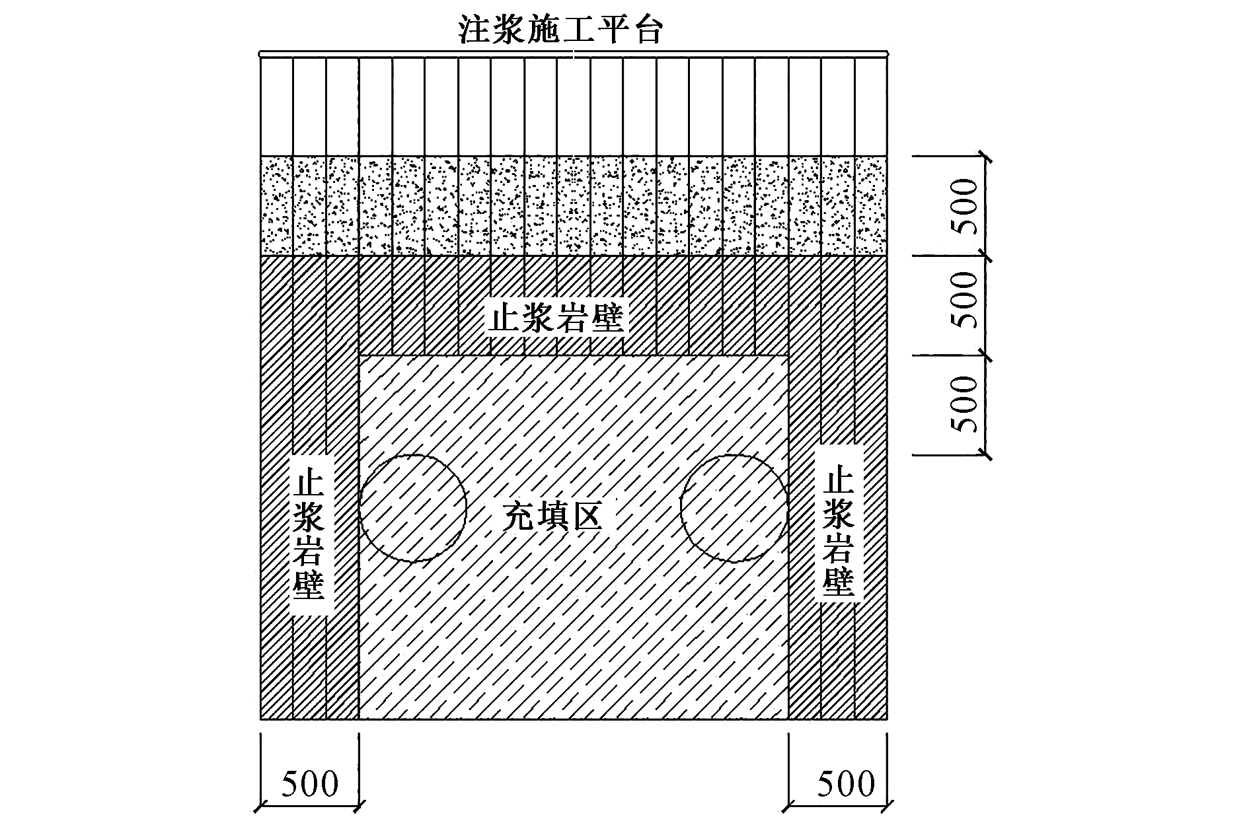
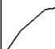
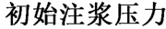
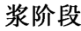
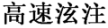
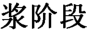
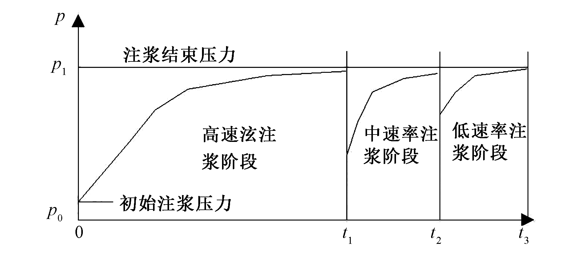
８ | ０ | 施工技术（中英文） | ２０２２增刊
表４ 抗压强度与凝胶时间极差分析
项目 | 编号 | Ａ | 同水平累计 |  | Ｄ | Ａ 平均值及极差 Ｄ 结论  Ｂ Ｃ
 |  |  | Ｂ | Ｃ
３ｄ抗压强度／ＭＰａ | Ｋｊ１  Ｋｊ２  Ｋｊ３ | ５􀆰５  ６􀆰６  ３􀆰２ | ６􀆰９  ５􀆰９  ２􀆰５ | ４􀆰６  ７􀆰７  ３􀆰０ | ３􀆰１  ５􀆰２  ７􀆰０ | １􀆰８ ２􀆰２ １􀆰１ ２􀆰３ ２􀆰０ ０􀆰８ １􀆰５ ２􀆰６ １􀆰０ １􀆰０ １􀆰７ ２􀆰３ 影响次序Ｃ＞Ｂ＞Ｄ＞Ａ最优组合
７ｄ抗压强度／ＭＰａ | Ｋｊ１  Ｋｊ２  Ｋｊ３ |  | Ｒ８􀆰１  ７􀆰５  ３􀆰１ | ６􀆰２  ９􀆰１  ３􀆰４ |  | １􀆰１ ２􀆰３ ２􀆰６ １􀆰４ １􀆰５ ２􀆰７ ２􀆰５ １􀆰０ １􀆰６ ２􀆰１ ３􀆰０ １􀆰１ １􀆰３ １􀆰３ ２􀆰１ ２􀆰８ Ｃ２Ｂ１Ｄ３Ａ２  影响次序Ｃ＞Ｂ＞Ｄ＞Ａ最优组合
 |  | ６􀆰８  ７􀆰８  ４􀆰１ |  |  | ３􀆰９  ６􀆰４  ８􀆰４
２８ｄ抗压强度／ＭＰａ | Ｋｊ１  Ｋｊ２  Ｋｊ３ |  | Ｒ  １７􀆰９１６􀆰９１１􀆰３ | １６􀆰５  １６􀆰４  １３􀆰２ |  | １􀆰２ ６􀆰２ ５􀆰８ ３􀆰４ １􀆰７ ６􀆰０ ５􀆰６ ３􀆰８ １􀆰９ ５􀆰５ ５􀆰５ ４􀆰４ １􀆰５ ５􀆰５ ５􀆰４ ４􀆰５ Ｃ２Ｂ１Ｄ３Ａ２  影响次序Ａ＞Ｂ＞Ｃ＞Ｄ最优组合
 |  | １８􀆰７  １７􀆰３  １０􀆰１ |  |  | １６􀆰４  １６􀆰３  １３􀆰４
６０ｄ抗压强度／ＭＰａ |  |  | Ｒ１７􀆰７  １７􀆰８  １３ | １７􀆰４  １７􀆰０  １４􀆰１ |  | ２􀆰８ ６􀆰８ ６􀆰１ ３􀆰３ ２􀆰２ ５􀆰９ ５􀆰９ ４􀆰３ １􀆰１ ５􀆰８ ５􀆰７ ４􀆰７ １􀆰０ ５􀆰８ ５􀆰８ ４􀆰６ Ａ１Ｂ１Ｃ１Ｄ１  影响次序Ａ＞Ｂ＞Ｄ＞Ｃ最优组合
 | Ｋｊ１  Ｋｊ２  Ｋｊ３ | ２０􀆰３  １８􀆰４  ９􀆰８ |  |  | １７􀆰４  １７􀆰４  １３􀆰７
９０ｄ抗压强度／ＭＰａ | Ｋｊ１  Ｋｊ２  Ｋｊ３ |  | Ｒ１６􀆰７  １７􀆰６  １２􀆰６ | １６􀆰８  １６􀆰６  １３􀆰５ |  | ３􀆰５ ６􀆰４ ６􀆰０ ３􀆰２ １􀆰６ ５􀆰６ ５􀆰９ ４􀆰２ １􀆰１ ５􀆰６ ５􀆰５ ４􀆰５ １􀆰２ ５􀆰８ ５􀆰６ ４􀆰２ Ａ１Ｂ１Ｄ１Ｃ１  影响次序Ａ＞Ｂ＞Ｄ＞Ｃ最优组合
 |  | １９􀆰２  １８􀆰０  ９􀆰７ |  |  | １７􀆰３  １６􀆰９  １２􀆰７
１２０ｄ抗压强度／ＭＰａ | Ｋｊ１  Ｋｊ２  Ｋｊ３ |  | Ｒ１５􀆰９  １８􀆰２  １２􀆰５ | １６􀆰７  １６􀆰１  １３􀆰８ |  | ３􀆰２ ６􀆰６ ５􀆰８ ３􀆰１ １􀆰７ ５􀆰３ ６􀆰１ ４􀆰２ １􀆰１ ５􀆰６ ５􀆰４ ４􀆰６ １􀆰６ ５􀆰９ ５􀆰６ ４􀆰０ Ａ１Ｂ２Ｄ１Ｃ１  影响次序Ａ＞Ｂ＞Ｄ＞Ｃ最优组合
 |  | １９􀆰９  １７􀆰５  ９􀆰２ |  |  | １７􀆰８  １６􀆰７  １２􀆰１
初凝时间／ｍｉｎ | Ｋｊ１  Ｋｊ２  Ｋｊ３ |  | Ｒ２６０  ４０５  ５０５ | ４２０  ３８５  ３６５ |  | ３􀆰５ ９０ １３５ １６５ １􀆰９ ８７ １３５ １６８ １􀆰０ １４０ １２８ １２２ １􀆰９ ２０８ ８７ ９５ Ａ１Ｂ２Ｄ１Ｃ１  影响次序Ｄ＞Ｂ＞Ａ＞Ｃ最优组合
 |  | ２７０  ４０５  ４９５ |  |  | ６２５  ２６０  ２８５
终凝时间／ｍｉｎ | Ｋｊ１  Ｋｊ２  Ｋｊ３ |  | Ｒ  ４４０  ６４５  ６９０  Ｒ | ６６０  ５５５  ５６０ |  | ７５８１１８１１３Ｄ２Ｂ１Ａ１Ｃ３  １４５ １４７ ２２０ ３０５ 影响次序  ２００  ２４７  １０２  ２１５  ２３０  ８３  １８５  １８７  ３５  １３７  １５０  １６８Ｄ２Ａ１Ｂ１Ｃ２  Ｄ＞Ａ＞Ｂ＞Ｃ最优组合  均应确定合适的注浆压力和压浆次数，并且注浆压力  应逐步提高到设定值，通常中央孔的压力（０􀆰８～  １􀆰０ＭＰａ）要大于周边孔压力（０􀆰６～０􀆰８ＭＰａ）。当出现  串浆时，适当加大孔位的间隔数量。  注浆施工采用定深、定量、分序、间歇、重复注浆的  施工工艺。注浆前期选择较大的初始注浆速率，当注浆  压力稳定后，按照该注浆速率一定比例划分若干注浆阶  段梯度降低注浆速率，由高速率注浆阶段转变为低速率  慢渗阶段。梯度注浆速率下ｐ－ｔ曲线如图２所示。
 |  | ４３５  ６００  ７４０ |  |  | ９１５  ４１０  ４５０

图１ 江底溶洞发育区止水岩壳示意（单位：ｃｍ）
进行控制性注浆，以形成稳固止浆岩帽，防止浆液渗入河中，后针对岩帽内部溶洞（腔）进行充填，为后期盾构开挖提供保障。
注浆施工次序应先注边排孔，后注中间排孔。周边孔选用上文所确定的水灰比０􀆰８，粉煤灰掺量４０％，掺入１０％浓度为３０Ｂｅ′水玻璃的浆液；中央孔则也可根据实际情况选用适当水灰比的水泥浆。每排孔采用间隔注浆逐渐加密的方式。压注浆液时中央孔和周边孔

图２ 梯度注浆速率下ｐ－ｔ曲线４ 水下岩溶区盾构施工影响对比分析
结合工程实例建立考虑水下盾构施工三维动态过


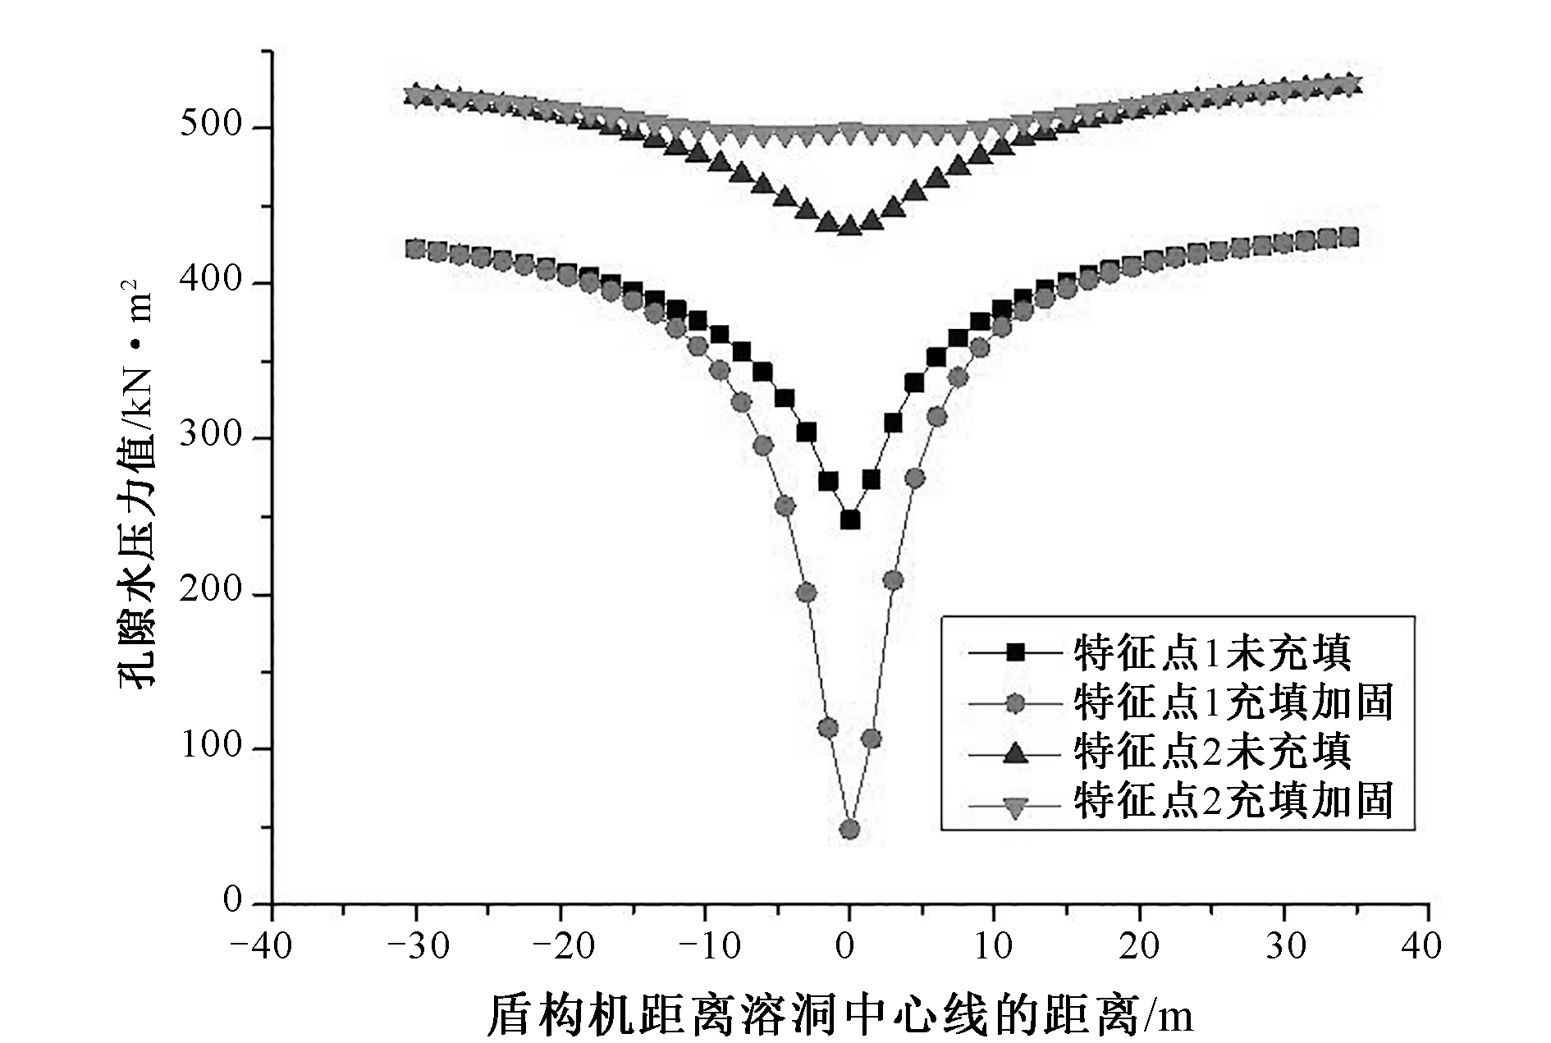
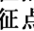
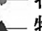
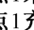
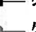
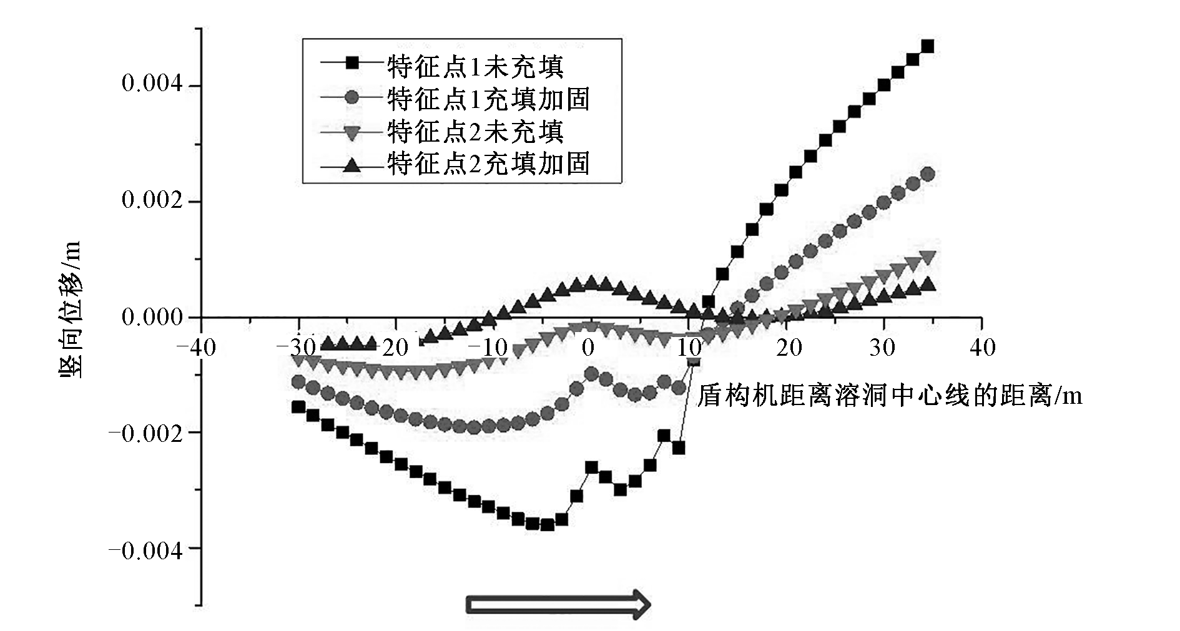
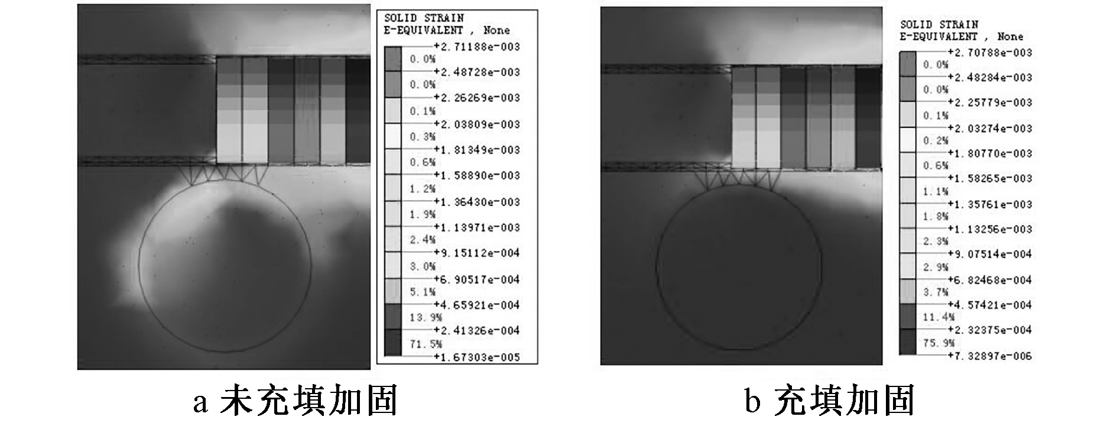
２０２２增刊 | 康镜：水下岩溶区地基处理方案及盾构施工影响研究 | ８ | １

程的渗流－应力耦合的三维计算模型，对比分析充填注浆加固对孔隙水压力、地基的竖向变形、塑性区和极限承载力的变化规律，评价充填注浆加固效果。
４􀆰１孔隙水压力场对比分析
选取未采用注浆加固和采用充填注浆加固时，盾构施工未通过溶洞、位于溶洞正上方、通过溶洞三个有代表性的阶段，对比分析盾构施工引起溶洞顶部（特征点１）及底部（特征点２）孔隙水压力变化，孔隙水压力云图如图３所示。
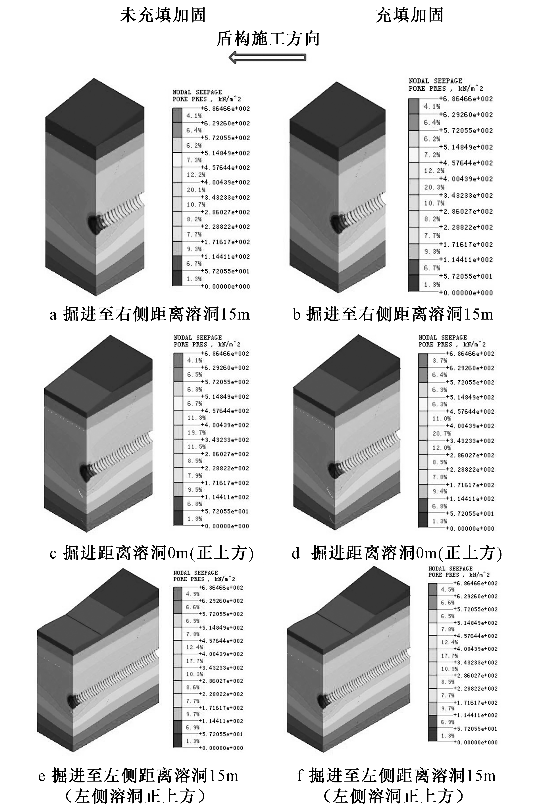
图３ 孔隙水压力云图
为对盾构施工引起溶洞附近孔隙水压力变化进行
详细研究，选取第一个溶洞的顶部（特征点１）和底部特征点（特征点２）进行对比分析。绘制其在盾构施工到各个位置时的孔隙水压力的变化曲线，孔隙水压随盾构距离溶洞对称面的变化曲线如图４所示。
对比图３，４中模型中地层与溶洞特征点在充填加固前后随盾构施工过程孔隙水压力的变化可以发现：在一定的渗流时间内，充填加固对孔隙水压的影响明显，在选取特征点中充填加固后的孔隙水压力的变化幅度均要大于未充填的情况，这是由于注浆结石体的渗透系数要小于原有充填物的渗透系数，起到了“隔水”的作用。
４􀆰２竖向位移对比分析
选取溶洞顶部（特征点１）及底部（特征点２）来反

图４ 盾构施工引起溶洞孔压变化（单位：ｋＮ·ｍ－２）
映盾构施工引起溶洞地基的竖向位移变化规律。建立
盾构施工到不同位置即相应施工步内与各点竖向位移
的曲线，对比评价分析充填加固的效果。各溶洞特征点的竖向位移随盾构施工位置变化曲线分别如图５所示。
图５ 盾构施工对溶洞竖向位移变化（单位：ｍ）
对比图５中模型中盾构施工对溶洞竖向位移变化可以发现：盾构机通过时，未加固时最大沉降值为３􀆰６１ｍｍ，而充填加固后的最大沉降值为１􀆰９０ｍｍ，沉降减小了４７􀆰１％；盾构机通过后，地基的回弹变形也相对较小。对岩溶地基的充填加固能有效改善下伏溶洞地基的变形。
４􀆰３塑性区对比分析
选取盾构施工进行到溶洞正上方时的等效塑性应
变云图来表示盾构施工对溶洞地基塑性区，对比分析
充填加固前后盾构施工对地基塑性区变化的影响关
系，通过对塑性区的变化分析，评价充填加固对下伏溶洞地基受力状态的改善。充填加固前后盾构施工到等效塑性应变云图如图６所示。
图６ 溶洞中心线沿ｘ轴方向截面等效塑性变形云图


８ | ２ | 施工技术（中英文） | ２０２２增刊

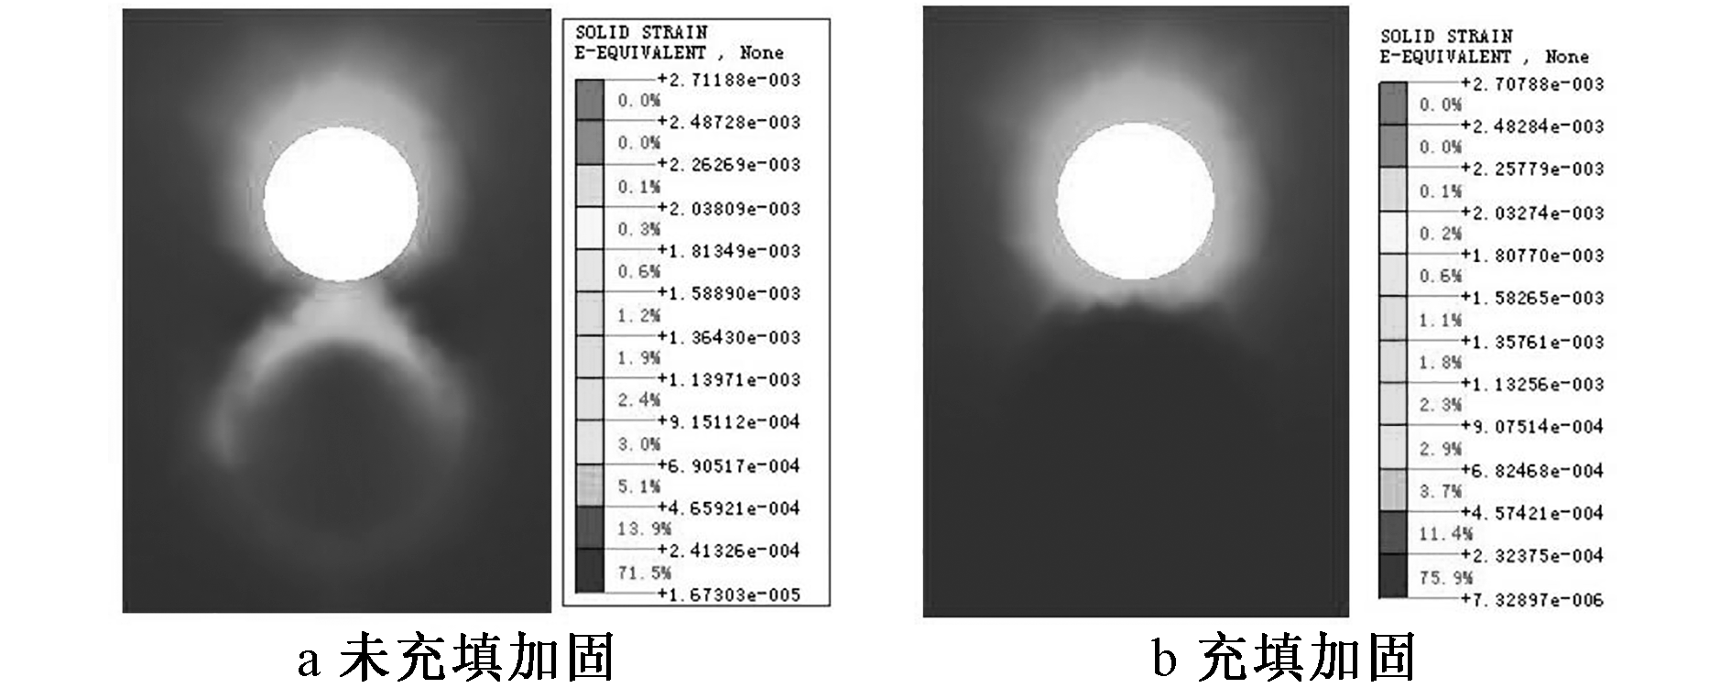
图７ 溶洞中心线沿ｙ轴方向截面等效塑性变形云图
对比图６，７中充填加固前后盾构施工到溶洞正上方时等效塑性应变云图可以发现：①未充填加固时，当盾构施工进行到溶洞正上方，隧道下方与溶洞上方之
间土体在盾构机自重和注浆压力等因素的作用下出现
了塑性区贯通的情况，地基存在破坏失稳的可能。而充填加固后，盾构隧道下方土体塑性区未出现贯通，溶洞地基的稳定性较好。②未充填加固时，当盾构施工进行到溶洞正上方，溶洞边界在盾构机自重和注浆压力等因素的作用下出现了环向的塑性区，而当充填加固后沿溶洞管片的环向塑性区得到有效控制。
４􀆰４极限承载力对比分析
采用有限元增量加载的方法分析充填加固对下伏
溶洞地基极限承载力的提高进行对比分析，得到加固后的极限承载力。充填加固前后在关联流动法则下，以ＤＰ５作为屈服准则的顶板塑性区贯通时的云图如图８，９所示。
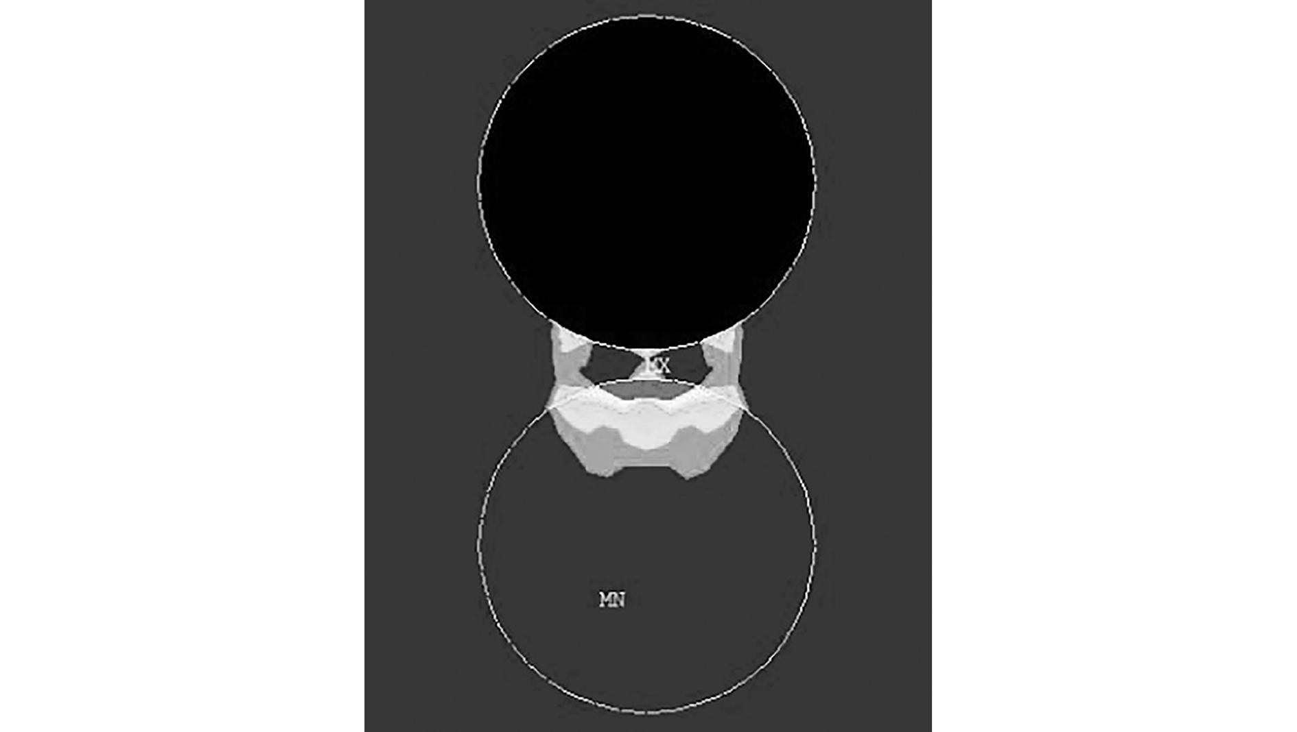
图８ Ｔ＝０􀆰２６３时塑性区贯通云图（未充填加固）
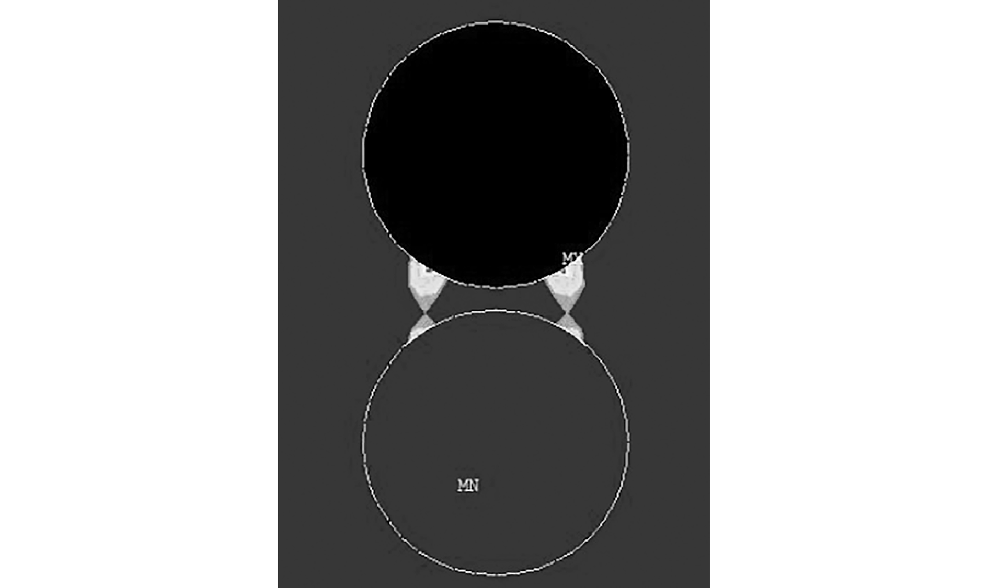
图９ Ｔ＝０􀆰４７４时塑性区贯通云图（充填加固）
对比表７中充填加固前后的塑性区贯通云图以及贯通时的荷载子步可以发现：充填加固能改善顶板的受力状态。当未充填加固时，在隧底两侧及底部三处

均出现了塑性区贯通的情况，而充填加固之后由于结石体对溶洞顶部边界约束作用提高。充填加固前，以ＤＰ５作为屈服准则顶板塑性区贯通时的极限荷载为０􀆰２６３ＭＰａ，而充填加固后顶板塑性区贯通时的极限荷载为０􀆰４７４ＭＰａ，极限承载力提高了８０％，充填加固对地基承载力的提高效果明显。
５ 结语
１）早期（３ｄ）强度的最佳浆液配比为：水灰比１􀆰０，粉煤灰掺量１０％，掺入３０％浓度为３５Ｂｅ′水玻璃（３ｄ）。后期（１２０ｄ）强度的最佳浆液配比为水灰比０􀆰８，粉煤灰掺量４０％，掺入１０％浓度为３０Ｂｅ′水玻璃。
２）结合凝结时间和抗压强度的分析，材料配比为：水灰比０􀆰８，粉煤灰掺量４０％，掺入１０％浓度为３０Ｂｅ′水玻璃的粉煤灰改性水泥－水玻璃浆液能提高地层的隔水性，有效控制盾构施工过程中下伏溶洞地基的沉降和回弹变形，约束溶洞的边界，抑制塑性区的发展和溶洞顶板塑性区的贯通，提高地基的极限承载力。可选用于水下溶洞的充填注浆加固。
３）本文提出了采用粉煤灰改性水泥－水玻璃浆液的水下岩溶区地基处理方案，经计算分析并经工程实践检验是合理可行的，对水下岩溶区治理及地铁隧道施工安全具有积极意义。
参考文献：
［１］ ＳＬＯＡＮＳＷ􀆰Ｌｏｗｅｒｂｏｕｎｄｌｉｍｉｔａｎａｌｙｓｉｓｕｓｉｎｇｆｉｎｉｎｔｅｅｌｅｍｅｎｔａｎｄ
ｌｉｎｅａｒｐｒｏｇｒａｍｍｉｎｇ［Ｊ］􀆰Ｉｎｔ􀆰Ｊ􀆰ＡｎａｌｙｔｉｃａｌＭｅｔｈｏｄｉｎＧｅｏｍｅｃｈａｎ⁃
ｉｃｓ，１９８８，１２：６１－７７􀆰
［２］ ＳＬＯＡＮＳＷ，ＫＬＥＥＭＡＮＰＷ􀆰Ｕｐｐｅｒｂｏｕｎｄｌｉｍｉｔａｎａｌｙｓｉｓｕｓｉｎｇ
ｄｉｓｃｏｕｎｔｉｎｕｏｕｓｖｅｌｏｃｉｔｙｆｉｅｌｄ［Ｊ］􀆰ＣｏｍｐＭｅｔｈｏｄｓｉｎＡｐｐｌＭｅｃｈｏｆ
Ｅｎｇｒｇ，１９９５：１２７－２９３􀆰
［３］ ＬＹＡＭＩＮＡＶ，ＳＬＯＡＮＳＷ􀆰Ｌｏｗｅｒｂｏｕｎｄｌｉｍｉｔａｎａｌｙｓｉｓｕｓｉｎｇｎｏｎ
－ｌｉｎｅａｒｐｒｏｇｒ－ａｍｍｍｍｉｎｇ［Ｊ］􀆰Ｉｎｔｅｒｎａｔｉｏｎａｌｊｏｕｒｎａｌｆｏｒｎｕｍｅｒｉｃａｌ
ｍｅｔｈｏｄｓｉｎｅｎｇｅｅｒｉｎｇ，２００２，５５：５７３－６１１􀆰
［４］ ＷＡＮＧＭＣ，ＢＡＤＩＥＡ􀆰ＥｆｆｅｃｔｏｆＵｎｄｅｒｇｒｏｕｎｄＶｏｉｄｏｎＦｏｕｎｄａ⁃
ｔｉｏｎＳｔａｂｉｌｉｔｙ［Ｊ］􀆰Ｊｏｕｒｎａｌｏｆｇｅｏｔｅｃｈｎｉｃａｌｅｎｇｉｎｅｅｒｉｎｇ，１９８５，１１１
（８）：１００８－１０１９􀆰
［５］ 孙子正，李术才，刘人太，等􀆰水泥基速凝浆液裂隙扩散机制
与压力特性试验研究［Ｊ］􀆰岩土力学，２０１４，３５（８）：２２１９－
２２２５􀆰
［６］ 雷金山，阳军生，周灿朗，等􀆰广州轨道交通岩溶地质模型相
似材料试验研究［Ｊ］􀆰铁道科学与工程学报，２００７（６）：７３－７７􀆰
［７］ 曾蔚，张民庆􀆰圆梁山隧道２＃溶洞平导施工技术研究［Ｊ］􀆰岩
石力学与工程学报，２００６（１）：１９１－１９８􀆰
［８］ 张梅，张民庆，孙国庆􀆰宜万铁路野三关隧道高压富水充填溶
腔溃口处理技术［Ｊ］􀆰铁道工程学报，２０１０，２７（３）：８１－８６􀆰
［９］ 胡曙光，韦江雄，丁庆军􀆰水玻璃对钢渣水泥激发机理的研究
［Ｊ］􀆰水泥工程，２００１（５）：４－６，５２􀆰
［１０］郭志超，丁庆军，田焜􀆰盾构隧道新型水玻璃注浆材料的研究
［Ｊ］􀆰施工技术，２００８（１０）：２５－２８􀆰

